Tillsynsbegäran – information om höga naturvärden och fridlysta arter i samrådsanmälan S 3051-2025 i Valdemarsviks kommun
Denna tillsynsbegäran behandlar höga naturvärden i samrådsanmälan S 3051-2025 i Valdemarsviks kommun som inkom 2025-10-31 och omfattar 0,9 ha.
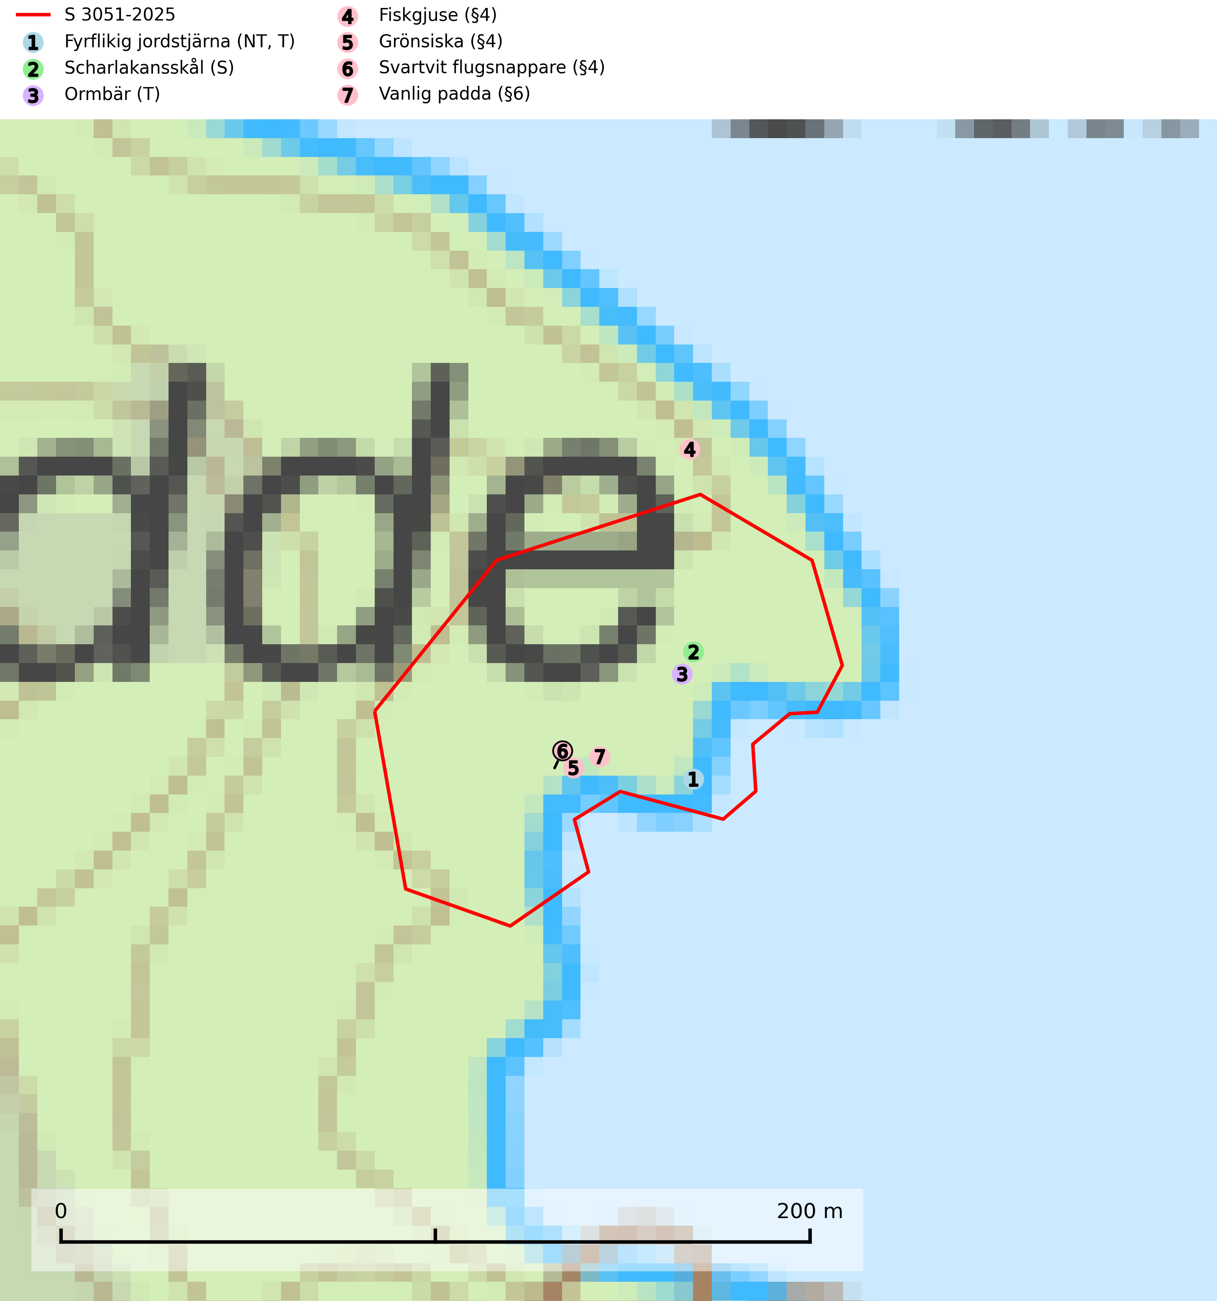
Figur 1. Fyndplatser för naturvårdsarter i och inom 13 meter från samrådsanmälan. Markörer utan svart kant är placerade på fyndplatsen. Markörer med svart kant är placerade vid sidan av fyndplatsen har ett svart streck som visar fyndplatsens exakta position. Kartans mittpunktskoordinat är N 6469467, E 578776 i SWEREF 99 TM.
I och inom 13 meter från samrådsanmälan finns fynd av 7 naturvårdsarter, varav 1 är rödlistad, 4 är fridlysta, 2 är typiska (T) och 1 är signalart (S): fyrflikig jordstjärna (NT, T), scharlakansskål (S), ormbär (T), fiskgjuse (§4), grönsiska (§4), svartvit flugsnappare (§4) och vanlig padda (§6). Se Figur 1.

Tillsynsbegäran
Vi begär härmed att Skogsstyrelsen fattar beslut enligt miljöbalken som säkerställer att skogens höga naturvärden bevaras samt att EU-lagstiftning efterlevs och att artskyddsbrott förhindras.
Vi önskar även ta del av de ställningstaganden och beslut som myndigheten meddelar till följd av aktuell samrådsanmälan och föreningens inlaga (se 34 § förvaltningslagen).

Naturvårdsarter och fridlysta arter
Nedan följer beskrivningar av de naturvårdsarter och fridlysta arter som har sina livsmiljöer och växtplatser i den samrådsanmälda skogen. De påträffade naturvårdsarterna är ett tydligt kvitto på att det rör sig om en skog med höga naturvärden.
Fyrflikig jordstjärna (NT) är en nedbrytare i löv- eller barrförna i skogsmark på väl dränerade och mer eller mindre kalkrika jordar. Den är främst funnen i örtrika gamla barrskogar, med eller utan lövträdsinslag, där den växer i nakna eller mosstäckta välutvecklade barrmattor, under gran, tall, en och ibland idegran. Artens växtplatser, och även den närliggande skogsmiljön kring växtplatserna, bör undantas från slutavverkning och genomgripande gallringar. Fyrflikig jordstjärna är typisk art för 9050 Näringsrik granskog (SLU Artdatabanken, 2024).
Ormbär är typisk art för 9050 Näringsrik granskog (SLU Artdatabanken, 2025).
Fiskgjuse (§4) är fridlyst enligt 4§ artskyddsförordningen och upptagen i bilaga 1 EU:s fågeldirektiv. Den bygger vanligen sitt stora risbo i toppen av en plattkronad, kraftig tall (>90%) med utsikt över omgivningen. Skogsavverkningar utan hänsyn till bevarandet av fiskgjusens boträd och häckningsbiotop utgör en fara genom att tillgången på lämpliga träd minskar. Lämna en skyddszon kring boplatser vid avverkning eller gallring. Boträdets placering styr behovet av skyddszon vilket måste bedömas från fall till fall, men skyddszonen bör vara tillräckligt bred för att behålla skydd mot insyn, erbjuda lämpliga sittplatser och förhindra att boträdet blåser ner. Avstå från skogsbruksåtgärder i hänsynskrävande miljöer, som på uddar eller öar med äldre skog eller hällmarkstallskog där det häckar fiskgjuse. Gör naturvårdsavsättningar i äldre skog i lämpliga områden för fiskgjuse, t.ex. på uddar och i hällmarksområden (SLU Artdatabanken, 2024; Skogsstyrelsen, 2016).

EU:s fågeldirektiv
Europeiska unionens medlemsländer är skyldiga att agera i enlighet med EU:s fågeldirektiv där det uttryckligen står att direktivet gäller för fåglar samt för deras ägg, bon och livsmiljöer (artikel 1). Vidare att de åtgärder som vidtas inte får leda till en försämring av den nuvarande situationen beträffande bevarandet av de fågelarter som avses i artikel 1 (artikel 13). Fågeldirektivet är styrande för tillsynsansvariga myndigheters ärendehantering, ställningstaganden och beslutsfattande.

